全球婦女靈命關顧網絡

二零一九年十一月，世界基督福音聯盟邀請了一個國際靈命關顧團隊照顧在印度博果爾參加世界基督福音聯盟大會的代表。這個團隊的領袖包括印尼雅加達「阿爸父的愛」敎會的傑夫和安妮特. 韓蒙德牧師和來自印度班加羅爾的伊莉莎伯. 妮拉華提. 瑪拿西博士。以下就是她的故事。

二零一九年十一月，我以靈命關顧隊成員的身分參加世界基督福音聯盟大會。 這實在是一個美好的經驗，我有機會鼓勵很多從世界各地來到這個大會的婦女領袖和當地的年青人，並為他們祈禱。我能夠再次見到親愛的世界基督福音聯盟朋友，同時又認識到新朋友， 真是莫大的喜樂。更何況， 這也是一個學習的時間。

回到印度之後， 經過了切切的祈禱，我以團隊合作和事工理念，開始籌備成立三個靈命關顧網絡。

首先， 我組成了一個十人靈命關顧隊。 這是一個較細小而個人的團隊，隊員定期以社交媒體會面。主要目的是禱告、 團契、指導、 學習和聯合行動。

另外，我也建立了亞洲靈命關顧網絡。現時有四十五名男女，每日透過社交媒體，以靈修訊息、 聖經經文、屬靈詩歌、網上研討會、代禱事項，彼此互動交流。我為這一群神的年青人、 中年人、較年長的和長者讚美神。

那先生和他的家人住在那加蘭邦的科希馬市。 他是個有影響力的基督徒領袖，也是專業人士。 他分享說道：「我感到很高興。在這個網絡群組裡，大家互相關心、分享、祈禱、彼此建立。我在這裡，實在是神的祝福。」

妮娜分享說道：「我在這個組很開心。我學習了很多東西。我獲得了屬靈的力量，也為使到其他人的靈性有所長進而得著喜樂。」

全球婦女靈命關顧網絡

二零二零年四月， 神藉著新冠狀肺炎隔離措施的挑戰對我說話，使我成立了全球婦女靈命關顧網絡。我的願景是栽培一群滿有熱心的婦女領袖，讓她們的個人靈命成長， 亦同時走進其他婦女群體和家庭當中，跟她們打成一片，以我們的基督信仰使她們得著屬靈的力量。

這個平民百姓的網絡，不斷火速增長。 現在我們有從世界級各地而來的成員，包括澳洲、加拿大、印度、印尼、馬來西亞、新加坡、紐西蘭、巴拉圭、阿拉伯聯合酋長國、英國和美國。他們大多數是專業人士，也有少數是退休人士。他們的年齡由二十八歲至七十歲以上。

我們發現小型的靈命關顧組對深入照顧靈屬生命有莫大禆益。每一個小組有六個成員，其中一人為“同級”領袖。我們鼓勵小組成員互相照顧，促進彼此的全面靈屬需要。組員主要透過社交媒體，一起分享、祈禱、關顧和參與團契。在可以出行的日子，我們有時候會去探訪自己組內或其他小組的姊妹。
關顧組的概念是 “開枝散葉”式發展。我們鼓勵每個小組自我衍生，不斷延續下去。

以下的故事見證主在我們的關顧組親自作工﹕

史妲拉是基拉拉邦印度五旬節聖經學院及研究院的主管。她的家族創立這所聖經學院。 近日妮娜和她的家人曾到史妲拉的住處探望她。兩個家庭有敍餐，團契分享，一起祈禱。妮娜的親戚有一個年輕的兒子在中東突然死去。史妲拉的家庭就去探訪這個失去兒子的家庭，給他們靈性的照顧。

另外一個組的組員和她的媽媽在二零二一年五月六日因新冠肺炎同日在同一間醫院去世。我們所有人都以禱告和鼓勵，堅定地守護她的丈夫和兩個兒子。

另外一個小組組員，她的名字是薇瑪拉。在八月時，因為新冠肺炎，她失去了她的丈夫和婆婆。當時薇瑪拉不知道他們離世，因為她自己也為了這個病毒而需要在醫院接受隔離。最後，她不能參加他們的葬禮。我們堅定地守護著她。她的小組領䄂也照料她。

我們知道很多因新冠肺炎而失去丈夫或妻子的人都開始利用 Zoom 和Whatsapp 去滿足他們的靈命的需要。不但如此，我們也回應他們的一般需要。例如，有些人已經三至四個月，甚更長時間沒有收入。我們明白靈命關顧也包括滿足這些一般需要。

伊莉莎伯. 西蒙女士剛從她的銀行專業退休。她是一位寡婦，有一個女兒。她一直在基督教青年會服務。她的家在金奈其中一個社區，最近她見到當地在教育方面有很大需要，她就開班教導那裡的孩子和青年，不收分文。

拉克希米牧師和她的兩個孩子從她的丈夫那兒感染了愛滋病毒。上星期，有兩個關顧組的成員，雅薇娜和凱瑟琳邀請拉克希米和她的兩個孩子參加祈禱會。因為餵養貧困的會眾，她們把家裡那個仍然運作良好的舊冰箱捐贈給她每星期事奉的教會，用來存放自家製的食物。她們也收集衣服、毛毯、厨具、肥皂、油、等等，捐助給有需要的會眾。

當然在各國關顧組都有數十個類似的故事﹗

除此了以上的好行為，我們也舉辦以天國的思維為要旨的靈命關顧網上研討會，時間是每月的第三日，晚上七時至八時半或八時至八時四十分。我們亦舉辦完一個網上研討會，主題是你們，我們，我和神的國度。另外，在二零二一年十月三日，網上研會的主題是反思死後的生命。

近日，我發佈了一個關於以聖經和神學看待關顧事工的一個長達四十分鐘網上研討會。 如果對這些網上研討會有興趣，或者想知道更多，請以這篇文章末尾的互聯網連結與我聯絡。

最後，全球婦女靈命關顧網絡的靈命關顧隊和小組正經歷神的大能。當我們忙於自己的工作、專業、教會職務、家庭責任，也同時為很多在這個全球危機裡受影響的家庭，盡我們每一分力量去滿足他們的需要。

無論在任何環境，我們知道神都會照顧我們每天的需要。祂關心人類和祂所創造的一切。我們是被召去盡我們的責任，為神在世上的所有創造去伸延神的愛。

若我們知道怎樣照顧自己和身邊各人的靈命，我們就有能力在更廣大的關顧事工中照顧更多人。在基督信仰裡，關顧事工與信徒的心是相連的，也是建基於天國的價值。我們是“地上的鹽和世上的光”。這幫助我們更深入思考神在每一個處境中給人的愛，並且使我們因著祂的名而滿有喜樂地服侍人。

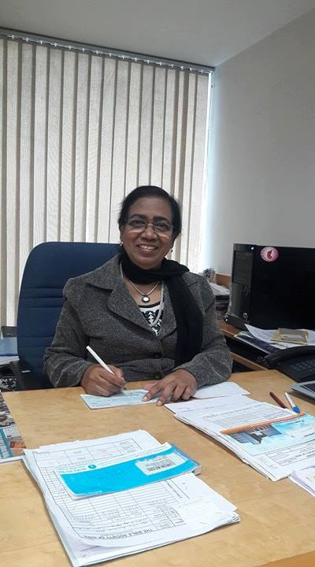
伊莉莎伯. 妮拉華提. 瑪拿西博士從一九七八年至二零零七年在印度基督團契事奉，主力帶領基督教教育學系和婦女事工學系。她更是印度聖經學會的副主席，以及教會關係和資源調集學系的總監。

從一九九零年開始，妮拉博士在世界基督福音聯盟委員會中擔負起不同的崗位：副主席、名譽總監，及最近的主席職位(2010-2015)。她也在世界基督福音聯盟的人口販賣特備工作組事奉。

我們歡迎您參加全球婦女靈命關顧網絡。 詳情請聯絡妮拉博士。leela54manasseh@gmail.com

譯文: 擇雅

譯按: Zoom是一種遠端視像會議。
譯按: WhatsApp是一種語音通話及影像通話程式。

